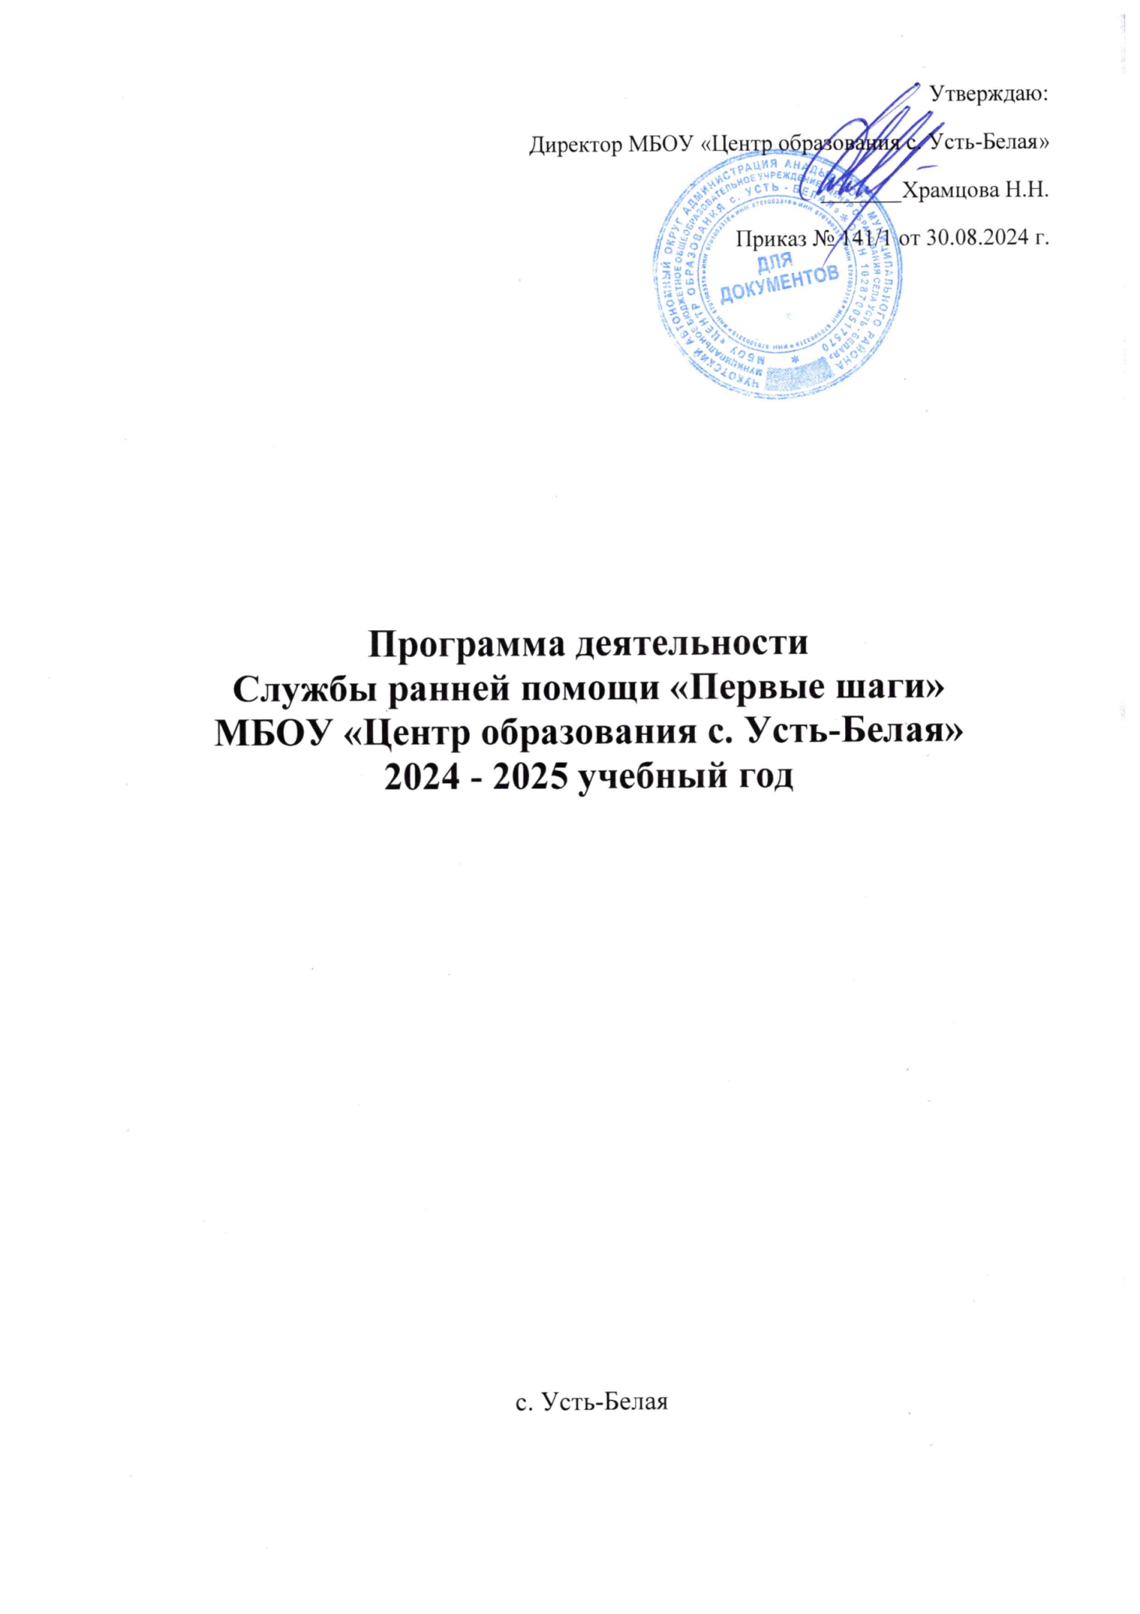 Утверждаю:

Директор МБОУ «Центр образования с. Усть-Белая»

Храмцова Н.Н.

Приказ № 141/1 от 30.08.2024 г.

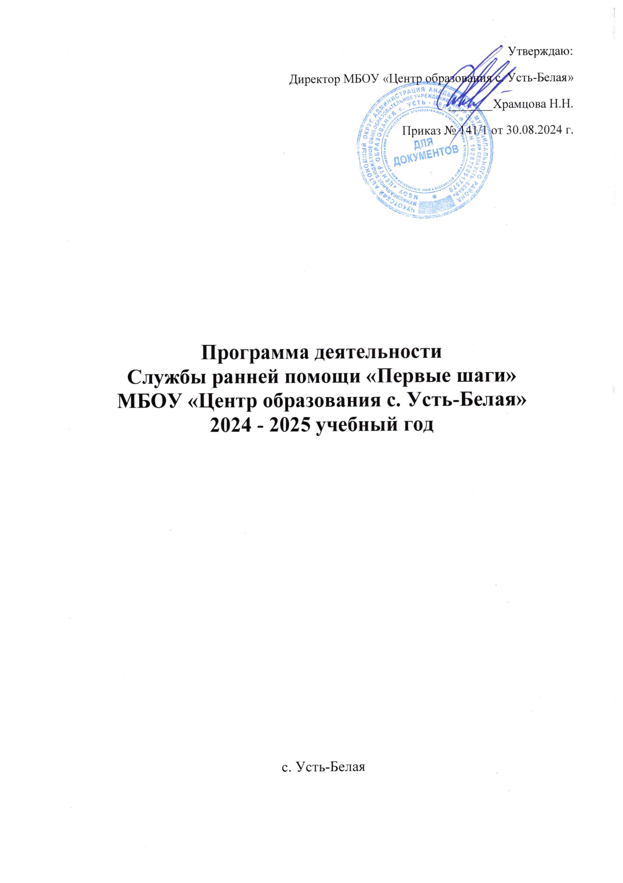

Программа деятельности

Службы ранней помощи «Первые шаги»

МБОУ «Центр образования с. Усть-Белая»

2024 - 2025 учебный год

с. Усть-Белая

Оглавление.

1. Целевой раздел.
   1. Пояснительная записка.
   2. Цель и задачи работы СРП.
   3. Принципы работы СРП.
   4. Психолого - педагогическая характеристика детей раннего возраста
   5. Целевые индикаторы эффективности реализации мероприятий по развитию ранней помощи.
   6. Планируемые результаты работы СРП.
2. Содержательный раздел.
   1. Ведущие направления деятельности СРП.
   2. Этапы работы СРП.
   3. Деятельность специалистов СРП.
3. Организационный раздел.
   1. Формы работы СРП.
   2. Методическое обеспечение.

1. Целевой раздел.

1.1. Пояснительная записка.

На современном этапе развития общества одной из важнейших задач является формирование системы раннего выявления и ранней комплексной помощи детям от рождения до 3 лет, имеющим нарушения в развитии или риски возникновения нарушений, а также помощи их семьям. Раннее начало комплексной помощи содействует максимально возможным достижениям в развитии ребенка, поддержанию его здоровья, а также успешной социализации и включению ребенка в образовательную среду с последующей интеграцией в общество. Согласно данным официальной статистики за последние десятилетия в Российской Федерации наметилась негативная тенденция в динамике показателей соматического, физического и психического здоровья детей: растет число детей с наследственной, врожденной и перинатальной патологией и, как следствие этого, увеличивается число детей инвалидов. Причинами, актуализирующими необходимость развития вариативных форм психолого-педагогической помощи детям раннего возраста и их семьям, стали следующие факторы:

* рост числа детей, имеющих нарушения или риски развития уже при рождении;
* снижение уровня здоровья детской популяции в возрастном диапазоне от рождения до младшего школьного возраста;
* рост числа социально неблагополучных семей;
* дефицит учреждений для детей раннего возраста с особыми образовательными потребностями;
* накопленный в образовательной практике опыт сопровождения детей раннего возраста;
* высокая эффективность комплексной помощи детям раннего возраста с ограниченными возможностями здоровья и детям группы риска.

Ранний возраст ребенка является наиболее важным периодом, когда развиваются моторные функции, ориентировочно-познавательная деятельность, речь, происходит формирование личности.

Современные научные исследования выявили критическое значение роли семьи, отношений с матерью, раннего опыта и социального окружения в развитии ребёнка. Между тем, в первые годы жизни внимание родителей ребёнка, имеющего нарушения жизнедеятельности, обращено на решение задач, в основном, медицинского характера, в результате мы имеем ряд проблем:

* психологическую неподготовленность семьи к воспитанию ребёнка с ограниченными возможностями;
* нарушение развития ряда функций головного мозга вследствие вынужденного ограничения общения и однообразия окружающей среды.

Ранняя помощь ребенку и его семье позволяет более эффективно компенсировать нарушения в его психофизическом развитии и тем самым смягчить, а возможно, предупредить вторичное отклонение.

Таким образом, мы имеем общественно значимую проблему, связанную с необходимостью ранней профилактики нарушений развития ребенка и требующую обеспечения психолого - педагогической помощи семьям, имеющим детей раннего возраста.

В настоящее время актуальность проблемы оказания ранней помощи семьям обозначена в ряде федеральных нормативных документов:

* Федеральный закон «Об образовании в РФ» от 29.12.12 №273 ФЗ
* Распоряжение Правительства РФ от 31.08.2016 № 1839 -р

«Об утверждении Концепции развития ранней помощи в Российской Федерации на период до 2020 года»;

* « Концепция развития ранней помощи в Российской Федерации на

период до 2020 года»;

* Письмо Минобрнауки РФ «О направлении методических рекомендаций от 13 января 2016 года №ВК - 15/07), в которых определены основные стратегические подходы к организации Служб ранней помощи детям с ОВЗ.
* Методические рекомендации №01-00-11/109 от14.02.2017

«О проведении внедрения моделей, алгоритмов, программ, методических материалов работы Центров по оказанию психолого-педагогической, диагностической и консультативной помощи родителям с детьми от 0 до 3 лет»

* Методические рекомендации по организации услуг ранней помощи детям и их семьям в рамках формирования системы комплексной реабилитации и абилитации инвалидов и детей-инвалидов. (Утверждены Министерством труда и социальной защиты РФ от 25 декабря 2018г).

1.2. Цель и задачи работы СРП.

**Цель**Службы ранней помощи - осуществление социально - психолого­педагогического сопровождения семей, воспитывающих детей раннего возраста от 1,5 до 3 лет с ОВЗ (в том числе детей «группы риска»), для оптимального развития ребенка, социализации и интеграции в обществе.

**Задачи**Службы ранней помощи:

* раннее выявление рисков развития у детей от 1,5 - 3 лет;
* междисциплинарная оценка развития ребенка от 1,5 - 3 лет;
* выявление основных потребностей ребенка и семьи;
* оказание психолого-педагогической помощи в создании оптимальных условий для развития ребенка в условиях семьи;
* консультирование по вопросам, связанным с индивидуальными особенностями ребенка раннего возраста и условиями его развития; - реализация программ психолого-педагогического сопровождения и отслеживание эффективности программ ранней помощи;
* сопровождение семей, имеющих детей от 1,5 - 3 лет с ОВЗ (в том числе детей «группы риска»); содействие их социальной интеграции;

**1.3. Принципы организации работы СРП:** 1.Семейно-центрированная деятельность: направленность специалистов СРП в процессе оказания услуг ранней помощи на организацию взаимодействия с ребенком, с родителями и другими членами семьи.

1. .Междисциплинарный подход: совместная командная работа специалистов СРП на основе технологий межпрофессионального взаимодействия.
2. .Добровольность: решение об обращении в СРП и желание включить ребенка и семью в программу сопровождения, инициированы родителями (законными представителями).
3. .Открытость: СРП отвечает на запрос любой семьи или лиц, законно представляющих интересы ребенка от 1,5 - 3 лет, обеспокоенных его

состоянием или развитием.

1. .Конфиденциальность: информация о получении ребенком и семьей услуг в СРП, результаты оценки, другая персонифицированная информация, является конфиденциальной.
2. .Сетевое взаимодействие - сотрудничество с другими образовательными учреждениями и/или межведомственное взаимодействие при реализации программ ранней помощи.
   1. Психолого - педагогическая характеристика детей раннего возраста.

Отличительной особенностью раннего возраста является нервно­психическое развитие детей от 1,5 до 2 лет и от 2 до 3 лет. Так, в возрасте от 1,5 до 2 лет все психические процессы у ребенка - восприятие, память, внимание, мыслительные операции, воображение - развиваются через речь. Хорошо развитая речь ребенка - это гарантия не только его общего психического развития, но и нормального общения со сверстниками и взрослыми, которое является в свою очередь, условием его личностного развития. К концу 1-го года жизни в словаре ребенка 8-10 лепетных слов, в 2 года - 300 -400 слов, а в 3 года - 1000 слов и более. Безусловно, могут быть индивидуальные различия, ведь каждого ребенка свой темп развития. К 1,6 годам понимание слов становится все более стойким и обобщенным. Ребенок может:

* знать и понимать свое имя, имена близких людей, некоторые названия одежды, мебели, посуды, транспорта, животных;
* выделять отдельные части своего тела (лицо, голова, уши, глаза, рот, руки, ноги), животных (игрушек);
* понимать слова, обозначающие обыкновенные действия ("ложись спать", "садись", "будем кушать", "пойдем гулять", и т.д.), а также действия с игрушками и предметами ("открой", "закрой", "сними", "надень", "убери").

На втором году жизни у ребенка наблюдается развитие предметных действий. С возникновением предметной деятельности, основанной на усвоении именно тех способов действия с предметом, которые обеспечивают его использование по назначению, меняется отношение ребенка к окружающим предметам и типам ориентирования. Вместо вопроса: «Что это?» — при знакомстве с новым предметом у ребенка возникает уже вопрос: «Что с этим можно делать?» Познавательный интерес ребенка чрезвычайно расширяется, поэтому он стремится познакомиться с большим количеством предметов и игрушек и научиться действовать ими. В тесной связи с развитием предметных действий идет развитие восприятия ребенка, так как в процессе действий с предметами ребенок знакомится не только со способами их употребления, но и со свойствами — формой, величиной, цветом, массой, материалом . У детей возникают простые формы наглядно-действенного мышления, самые первичные обобщения, непосредственно связанные с выделением тех или иных внешних и внутренних признаков предметов. Тесная связь развития восприятия и деятельности проявляется в том, что выбор по образцу ребенок начинает осуществлять по отношению к форме и величине, т. е. по отношению к свойствам, которые необходимо учитывать в практическом действии, а уж затем — по отношению к цвету***.***

Двигательная активность является одним из важнейших условий физического и психического развития ребенка. Разовая продолжительность движений у детей раннего возраста в связи с их быстрой утомляемостью небольшая. Ребенок 2-го года жизни может двигаться от нескольких секунд до 1,5 мин., затем меняет позу или вид движений. У него происходит постоянная смена движений то он идет, то ползет, то садится, то опять поднимается и т.д. В возрасте от 1,6 до 2 лет особенно важна игровая деятельность. Игра - ведущая деятельность ребенка-дошкольника, определяющая его дальнейшее психическое развитие. Игра возникает на основе реальной жизни и развивается в единстве с потребностями ребенка. Если дети активны в жизни, то игра помогает им овладеть знаниями об окружающем, развивает их самостоятельность. На втором году жизни ребенка перед взрослыми встают новые задачи в развитии игры малыша. При правильной поддержке взрослых дети уже во второй половине 2-го года начинают переходить от действий, основанных на свойствах предметов и игрушек, к отражению практических смысловых связей между ними, т.е. к обыгрыванию доступных пониманию ребенка сюжетов из его жизни. Теперь ему интересно не просто катать машину или коляску, а сажать в них куклу или зайчика, кормить мишку, готовить обед, как это делает мама, укладывать игрушки в постель, баюкать причесываться самому и причесывать игрушки, есть самому и кормить ложкой куклу и т.п. Все это свидетельствует о начале становления сюжетно - отобразительной игры.

Развитие и воспитание личности в раннем возрасте происходит в так называемой "бытовой" деятельности: в различных режимных моментах (умывание, кормление, одевание и раздевание).

При правильном воспитании ребенок в 2 года:

* перед едой идет мыть руки, моет их сам, хотя, может быть, не всегда умело; - ест сам ложкой жидкую и густую пищу;
* обращает внимание на свое грязное лицо, руки, нос, дает взрослому знать об этом или сам пытается вытереться бумажной салфеткой, умыться;
* частично снимает и надевает одежду с небольшой помощью взрослого (трусы, обувь, шапку);

Следующий возрастной этап нервно-психического развития ребенка это от 2 до 3 лет. В развитии речи детей этого возраста происходит существенный скачок - функции речи расширяются, она становится не только средством общения ребенка с взрослыми, но и средством общения с детьми. Очень быстро растет словарь. Если в 2 года он в среднем составляет 200 слов, то 2,5 года - 400-500, в три - 800 слов, а иногда и более 1000. Речь становится средством познания окружающего, идет дальнейшее обогащение ее смыслового содержания. На 3-м году жизни формируется слушание и понимание литературных произведений, рассказов взрослого, что обогащает ребенка и помогает ему усвоить социальный опыт. Возникает описательная речь и речь- монолог. Происходит дальнейшее развитие процесса обобщения, на основе которого формируются понятия. К концу 3-го года ребенок начинает задавать много вопросов, что говорит также о развитии речи и мышления.

Предметная деятельность становится ведущей. К 3 годам у него определяется ведущая рука и начинает формироваться согласованность действий обеих рук. Развитие движений к концу также совершенствуется, ребенок может: ходить по наклонной доске шириной 20 см, приподнятой на 25-30 см. Влезать на табурет высотой 0,5 м, слезать с него. Бросать одной рукой маленькие мячи в горизонтальную цель на расстояние от 80-100 см до 100 - 125 см. Бросать и ловить мяч на расстоянии 70-100 см. Согласовывать свои действия с другими детьми, одновременно действовать рукой и ногой. Может менять темп движений в соответствии с музыкой, словом.

Игра начинает носить сюжетный характер. Ребенок отражает взаимосвязь и последовательность двух-трех действий. Появляются элементы ролевой игры. Культурно - гигиенические навыки у детей этого возраста :

* есть спокойно, не торопясь и не отвлекаясь, соблюдая правила культуры еды; - спокойно ждать, когда подадут следующее блюдо;
* выражать свои просьбы словами ("Дай, пожалуйста, салфетку", "Налей еще чаю" и т.п.);
* говорить "спасибо" после еды;
* одеваться самостоятельно, застегивать пуговицы, завязывать шнурки с помощью взрослого.

В первой половине 2-го года жизни ребенка сверстник воспринимается не только как неодушевленный предмет, но и как человек, которому можно адресовать такие же действия, как и взрослому. Нарастает доля инициативных действий, рассчитанных на то, чтобы заинтересовать ровесника. На 3-м году жизни между ребятишками разворачиваются игры, доставляющие им огромное удовольствие. Возникает особая форма общения детей со сверстниками - эмоционально окрашенная игра.

Также необходимо учитывать при характеристике личности детей раннего возраста, его социальные связи с взрослыми. На протяжении всего раннего возраста взрослый остается центральной фигурой для ребенка, а общение с ним самым притягательным для ребенка.

Ранний возраст - период активного исследования различных свойств предметов, их формы, величины, простых причинно - следственных связей, характера движений предметов и их соотношений. Ребенок раннего возраста - живое и непоседливое существо. Он стремится все потрогать, попробовать на вкус, повертеть в руках - словом, исследователь. Любознательность - одна из существенных характеристик малыша. Из работ психологов, педагогов, медиков известно, что отсутствие любознательности, интереса к окружающему миру - тревожный признак, свидетельствующий о неблагополучии в развитии ребенка, его болезненном состоянии или плохом контакте с людьми.

К 3 годам ребенок:

* Знает 1000 -1200 слов;
* Использует местоимения, существительные, глаголы и прилагательные (последние редко);
* Знает 5-6 форм (круг, треугольник, овал, прямоугольник, квадрат, многоугольник);
* Знает 8 цветов (красный, оранжевый, желтый, зеленый, синий, фиолетовый, белый и черный);
* Знает такие понятия, как «один — много», «большой — маленький»;
* Понимает предлоги «на», «под», «за», «перед», «в»;
* Может сложить по представленному образцу картинку из 3—5 частей;
* Начинает ориентироваться в пространстве;
* Слушает сказки, рассказы, стихи, заучивает их;
* Рисует, лепит, занимается конструированием, чаще всего с помощью взрослого.

Таким образом, в раннем детстве можно отметить бурное развитие следующих психических сфер: речевой, коммуникативной, познавательной (восприятия, мышления), двигательной и эмоционально-волевой.

* 1. Целевые индикаторы эффективности реализации мероприятий по  
     развитию ранней помощи:

Оказание ранней комплексной помощи семье позволит эффективно компенсировать отклонения в психическом развитии ребенка группы риска и, следовательно, позволит сократить долю детей, которые по достижении школьного возраста будут нуждаться в специализированных учреждениях , в особых условиях и поддержке для получения образования, в социальной адаптации. Своевременная помощь и коррекция даст исключительную возможность "сгладить»" имеющиеся недостатки и проблемы в развитии, а в ряде случаев даже устранить их, обеспечив тем самым полноценное развитие ребенка.

* Максимально широкий охват детей с проблемами в развитии на ранних этапах;
* Уменьшение количества детей ушедших от проблемы инвалидности;
* Снижение числа вторичных осложнений в развитии у детей;
* Увеличение количества детей с ОВЗ, включенных в общий образовательный поток на более раннем этапе возрастного развития;
* Повышение удовлетворенности семей, включенных в программы ранней помощи, качеством услуг ранней помощи;
  1. Планируемые результаты программы ранней помощи детям:
* Повышение двигательной активности, улучшение двигательных навыков, крупной и мелкой моторики;
* Улучшение коммуникативных навыков;
* Увеличение эмоционального фона;
* Повышение уровня социализации и интеграции детей в общество;
* Оптимизация взаимодействия "мать-дитя", повышение родительской компетентности в вопросах воспитания, развития, ухода за ребенком.

2. Содержательный раздел.

2.1.Ведущие направления деятельности СРП.

1. Консультативно - диагностическое направление:

* определение уровня развития ребенка раннего возраста в соответствии с основными нормативными показателями данного возраста;
* комплексная оценка развития ребенка раннего возраста, выявление рисков в развитии;
* анализ особенностей социальной ситуации развития ребенка;
* консультирование родителей по вопросам, связанным с индивидуальными особенностями ребенка и условиями его оптимального развития в семье;

1. Коррекционно-развивающее направление :

* Разработка и реализация индивидуальной программы психолого­педагогической помощи ребенку специалистами службы совместно с родителями ребенка;
* проведение индивидуальных (в присутствии родителей) и групповых развивающих и коррекционных занятий с детьми раннего возраста;
* обучение родителей способам коррекционно-развивающего взаимодействия с ребенком;
* проведение тренингов с родителями с целью нормализации внутрисемейных отношений, снижению эмоционального стресса, вызванного рождением ребенка с ограниченными возможностями здоровья.

1. Информационно-методическое направление:

* информирование населения о деятельности Службы с помощью средств массовой информации (с помощью буклетов, объявлений, информационных писем, сайта ДОУ и др.);
* сотрудничество с организациями здравоохранения, социальными институтами детства по выявлению детей раннего возраста с ограниченными возможностями;
* организация обобщения и распространения опыта ранней психолого­педагогической помощи детям с ограниченными возможностями.
  1. Этапы работы СРП.

1. **Обращение семьи**, регистрация обращения в службу ранней помощи в журнале. Информирование о порядке предоставления услуг ранней помощи, о правах получателей услуг, об организации-поставщике услуг ранней помощи.
2. **Заключение договора** с родителями (законными представителями) об оказании услуг ранней помощи. Прием документов.
3. **Определение нуждаемости ребенка в ранней помощи:** назначается первичный прием (беседа с родителями, анализ медицинских документов, анкетирование, наблюдение за ребенком, проведение оценочных процедур междисциплинарной командой специалистов, первичная оценка развития ребенка с оформлением **протокола** первичного приема) . По итогам первичного приема семья получает заключение, согласно которому ребенка либо зачисляют в программу ранней помощи, либо даются общие рекомендации, и родители самостоятельно их используют.
4. **Междисциплинарное обследование ребенка специалистами** (углубленная оценка включает от 2 до 4 диагностических встреч)
5. Оказание услуг вне ИПРП: -­

Краткосрочное представление услуг, если ребенок относится к группе риска: консультирование родителей и семьи по вопросам преодоления социального, эмоционального и поведенческого неблагополучия ребенка, включая содействие улучшению взаимодействия отношений в паре «родитель - ребенок» и в семье (не более 3 месяцев в пределах 10 консультаций).

Пролонгированное консультирование семьи с ребенком с ограничениями жизнедеятельности, имеющим противопоказания к разработке индивидуальной программы ранней помощи (не более 1 года в пределах 10 консультаций).

Консультирование родителей в период адаптации ребенка в муниципальном бюджетном общеобразовательном учреждении «Центр образования с. Усть-Белая»(детский сад).

Услуга предоставляется по запросу семьи в течение 6 месяцев после перехода вмуниципального бюджетного общеобразовательного учреждения «Центр образования с. Усть-Белая» (детский сад).

.

1. Оказание услуг в рамках ИПРП:

Проведение оценочных процедур для разработки индивидуальной программы ранней помощи по согласованию с родителями.

Междисциплинарное обследование ребенка специалистами, консилиум.

Цель проведения углубленной оценки - выявить четкие параметры, на которые надо ориентироваться при составлении индивидуальной программы семье и ребенку. Углубленную оценку проводят узкие специалисты по современным методикам. Углубленная оценка включает от 2 до 4 диагностических встреч, совместно осуществляемых специалистами Службы и направленных на изучение сенсорных, двигательных, познавательных, коммуникативных, социально­эмоциональных, адаптивных способностей ребенка, его здоровья, а также характеристик взаимодействия ребенка и родителей, особенностей социального и физического окружения ребенка.

Разработка и оформление индивидуальной программы ранней помощи, включая ее согласование с родителями. Специалисты составляют ИПРП на 2 месяца. Формируются цели и задачи программы. Цель программы - достижение конкретных результатов (развитие конкретных навыков и умений). Выбираются формы работы: индивидуальная или групповая.

Реализация ИПРП. Формирование социально-бытовых навыков, мобильности, развития познавательной активности, коммуникации, речи и общения, социального и эмоционального развития; улучшения взаимодействия ребёнка с родителями, а также улучшения отношений в семье в целом.

Оценка эффективности ИПРП. Проведение промежуточной (1 раз в 3 месяца) и итоговой оценки реализации индивидуальной программы ранней помощи. При необходимости в программу вносятся коррективы, могут быть подключены другие специалисты. Пролонгация или завершение реализации ИПРП.

Определение дальнейшего образовательного маршрута.

* 1. Деятельность специалистов.

Педагог - психолог:

* Проводит первичный прием семьи, обратившейся в СРП.
* Проводит междисциплинарное обследование ребенка, и определяет нуждаемость ребенка и семьи в ранней помощи.
* Проводит оценочные процедуры для разработки индивидуальной программы ранней помощи ИПРП со всеми сотрудниками службы.
* Участвует в разработке и реализации индивидуальной программы ранней помощи.
* Проводит промежуточную и итоговую оценку реализации индивидуальной программы ранней помощи.
* Участвует в краткосрочном и пролонгированном консультировании без составления индивидуальной программы ранней помощи.
* Проводит психологическое консультирование родителей (лиц, их заменяющих), педагогов- специалистов.

Учитель - дефектолог:

* Осуществляет междисциплинарное обследование ребенка.
* Участвует в разработке и реализации индивидуальной программы сопровождения ребенка со всеми сотрудниками службы.
* Проводит индивидуальные коррекционно - развивающие занятия с парой «родитель - ребенок», групповые занятия с детьми и родителями.
* Оказывает консультативную помощь родителям (лицам, их заменяющим) по вопросам познавательного развития ребенка.

Учитель - логопед:

* Осуществляет междисциплинарное обследование ребенка.
* Участвует в разработке и реализации индивидуальной программы сопровождения ребенка со всеми сотрудниками службы.
* Проводит индивидуальные занятия с ребенком, парой «родитель - ребенок» .
* Консультирует родителей по развитию коммуникации у детей (индивидуальное и групповое консультирование).
* Консультирует специалистов службы ранней помощи по проблемам развития коммуникации.

**3. Организационный раздел.**

**3.1.Формы работы СРП.**

* Индивидуальные консультации специалистов службы по запросу родителей.
* Плановые консультации, семинары для родителей.
* Тренинги психолога с родителями.
* Индивидуальные занятия специалистов с ребенком, с диадой «мать - ребенок».
* Индивидуальные и групповые игровые сеансы с детьми.
  1. Методическое обеспечение.

1. . Диагностика развития детей раннего возраста. К.Л.Печора, Г.В.Пантюхина - М.:ТЦ Сфера, 2017.
2. . Психолого-педагогическая диагностика нарушений развития детей раннего и дошкольного возраста. Е.А. Стребелева, Г.А.Мишина. - М. 2016.
3. . Игры и занятия с детьми раннего возраста с психофизическими нарушениями. Е.А. Стребелева, Г.А.Мишина. - М., 2015.
4. .Коррекционно-педагогическая помощь детям раннего и дошкольного возраста. Е.А. Екжанова, Е.А. Стребелева . - СПб., 2008.
5. .Особые дети: вариативные формы коррекционно - педагогической помощи.

Е.А. Стребелева, А.В.Закрепина. -М., 2013.

1. .Мама -рядом. Игровые сеансы с детьми раннего возраста в центре игровой поддержки развития ребенка. А.В. Найбауэр, О.В. Куракина. -М.2017.
2. .Организация и деятельность Службы ранней помощи в региональной системе дошкольного образования. Л.А. Зигле, Е.П. Микшина. - М.2015.
3. .Рекомендации по организации Службы ранней помощи. А.М. Казьмин, В.Н.

Ярыгин. - М.,2017.